GUÍA DE CIENCIAS NATURALES 1° BÁSICO
SERES VIVOS Y NO VIVOS
Semana 7 – del 11 al 15 de mayo
Nombre: ________________________________________________________________
Curso: _______________ Fecha: ___________________________

Objetivo: (O.A1) Reconocer y observar, por medio de la exploración, que los seres vivos crecen, responden a estímulos del medio, se reproducen y necesitan agua, alimento y aire para vivir, comparándolos con las cosas no vivas.
En la actividad anterior aprendiste las diferencias entre seres vivos y seres no vivos. De acuerdo a esa información desarrolla las siguientes actividades.

¿Qué necesitan los seres
vivos para vivir?

Los seres vivos necesitan AGUA, ALIMENTO, AIRE, LUZ SOLAR Y TIERRA para sobrevivir. Cada ser vivo tiene características diferentes.
- Escribe sí o no en la característica que cumple cada ser vivo y objeto que se presenta.
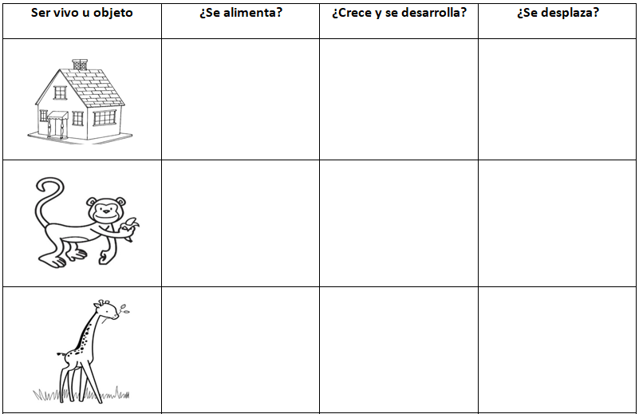

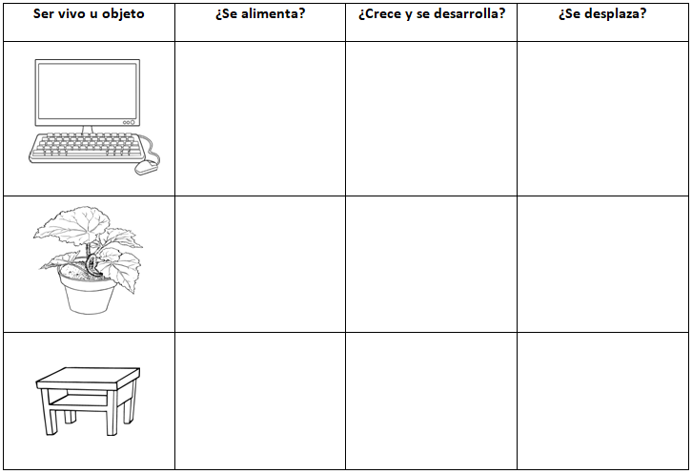

- Con la ayuda de un adulto responde las siguientes preguntas:

- ¿Qué necesitan los seres vivos para sobrevivir?
______________________________________________________________________________________________________________________________________________________________________________________________________

- Los niños y las plantas son seres vivos. Escribe 2 diferencias sobre las necesidades que tienen para sobrevivir.
- _______________________________________________________________

- _______________________________________________________________
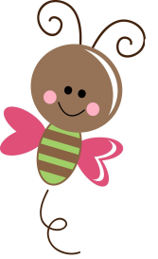
¡Buena
suerte!

